Archivní číslo vzorku | 7764
Odběrové číslo vzorku | 2
Pořadové číslo karty vzorku v databázi | 840
Místo
Objekt | Postila aneb kázání evangelické pravdy z roku 1575, res. Benžová
Místo odběru popis | Vzorek Archiv. číslo Popis  Vz. č. 1 7763 useň  Vz. č. 2 7764 useň vysprávka  Vz. č. 3 7765 šití  Vz. č. 4 7766 motouz  Vz. č. 5 7767 papírový blok str. 429  Vz. č. 6 7768 vysprávka  Vz. č. 7 7769 lepidlo  Vz. č. 8 7770 předsádky
Místo odběru foto
Typ díla | Kniha
Typ podložky (v případě vzorků povrchových úprav / barevných vrstev)
Datace objektu | 1575
Zpracovatel analýzy | Hurtová Alena
Datum zpracování zprávy k analýze | 27. 2. 2015
Číslo příslušné zprávy v databázi zpráv | 2015_24

Výsledky analýzy

Stanovení vlákninového složení papíru a textilií
Vzorek č. 2 (7764)

Optická mikroskopie
Bílé dopadající světlo
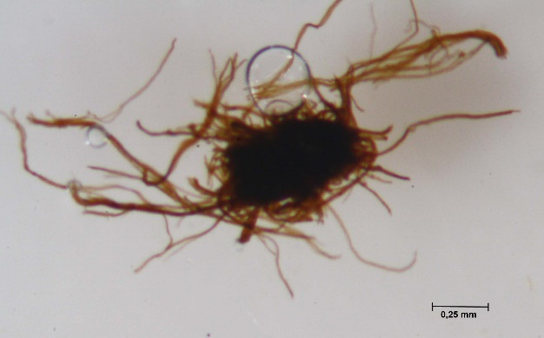  Vzorek | 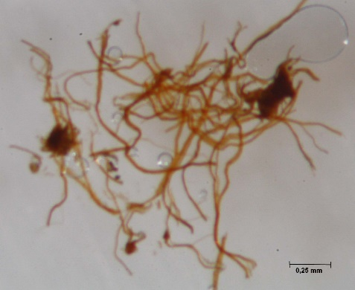  Standart
Vlákna vzorku ztmavla. Vzorek obsahuje tříslovinu.

Závěr

Vzorek usně 1 (7763) nebyl třísločiněný, pravděpodobně se jednalo o vzorek hlinitočinění. Vzorek usně 2 (7764) byl nejspíše třísločiněný.

Vzorky textilií 3 a 4 (7765 a 7766) byly tvořeny nejspíše konopnými nebo lněnými vlákny.

Vzorky papíríru 5, 6 a 8 (7767, 7768 a 7770) byly tvořeny hadrovinou nejspíše z konopných nebo lněných vláken.

Vzorek lepidla 7 (7769) byl nejspíše tvořen olejem, mohl však obsahovat i další látky jako pryskyřice popřípadě akryláty, které mají podobná infračervená spektra.

Fotodokumentace analýzy

